**RoboXperience: Robótica e Educação**

## **Pedro L. Q. Pinheiro1, Prof. Dr. Antônio J. Dias Vieira2, Prof. Dr. Daniel D. Costa3**

1Discente de Ciência da Computação – Instituto Federal Do Maranhão

(IFMA) – Imperatriz – MA – Brasil

2Professor Associado – Instituto Federal Do Maranhão

(IFMA) – Imperatriz – MA – Brasil

3Professor Associado II – Universidade Federal do Maranhão

(UFMA) – Imperatriz – MA – Brasil

pedro.l@acad.ifma.edu.br, Antônio.vieira@ifma.edu.br, daniel.dc@ufma.br

***Abstract.*** *In recent years, society has undergone various transformations, accompanied by the modernization and improvement of various areas, including education. Thus, educational robotics is one of the new technologies that has been gaining prominence, offering new learning possibilities for students. However, despite the numerous benefits it can offer, many teachers face difficulties in using it in their pedagogical practices. In this context, the “RoboXperience” project arises, which aims at the development of low-cost educational robotics kits, for both teachers and students. This work seeks to report the beginning of the application of this project at IFMA-Campus Imperatriz.*

***Resumo.*** *Nos últimos anos, a sociedade passou por diversas transformações, acompanhadas pela modernização e aprimoramento de diversas áreas, incluindo a educação. Dessa forma, a robótica educacional é uma das novas tecnologias que vem ganhando destaque, oferecendo novas possibilidades de aprendizado para os alunos. No entanto, apesar dos inúmeros benefícios que ela pode oferecer, muitos professores enfrentam dificuldades em usá-la em suas práticas pedagógicas. Neste contexto surge o projeto “RoboXperience”, que tem como objetivo o desenvolvimento de kits educacionais de robótica de baixo custo, tanto para professores quanto para alunos. Este trabalho busca relatar o início da aplicação deste projeto no IFMA-Campus Imperatriz.*

# **Introdução**

Nos últimos anos, a humanidade tem se inserido em um cenário de intensas transformações, acompanhadas pela modernização e aprimoramento de diversas áreas, incluindo a educação, sendo essa uma das áreas mais impactadas por essas transformações. Entretanto, embora a tecnologia esteja avançando rapidamente em outros setores, ainda há uma lacuna significativa na integração dessas tecnologias nas salas de aula.

Em uma pesquisa realizada no ano de 2022, pelo portal G1, 69% dos professores entrevistados não tinham conhecimento ou capacidade de lidar com a tecnologia no período da pandemia [SANTOS, 2022]. Com o avanço rápido da tecnologia, muitos professores sentem-se sobrecarregados e incapazes de acompanhar as mudanças constantes, prejudicando a qualidade do ensino oferecido. Existem diversos fatores que contribuem para essa falta de preparo, incluindo a falta de recursos financeiros das escolas para investir em tecnologia e treinamento para os professores, a ausência de formação adequada nas faculdades de educação e a resistência dos próprios professores em aprender e adotar novas tecnologias. No entanto, é importante ressaltar que o uso da tecnologia na educação é essencial para preparar os alunos para um mundo cada vez mais digitalizado. Isso destaca a necessidade urgente de abordar esses desafios para garantir que a educação acompanhe o ritmo das transformações modernas e possa oferecer um ensino de qualidade, adaptado às demandas contemporâneas.

Dessa forma, inovações no campo da robótica surgem como aliados para um ensino mais condizente para com os novos desafios do presente. Partindo dessa conjuntura, o projeto “RoboXperience” desponta como uma iniciativa promissora e viável, que visa facilitar e possibilitar uma maior integração da robótica educacional no ambiente escolar, por meio da disponibilização de kits de robótica, que são dispostos em vários níveis de dificuldade. O desenvolvimento de um kit educacional tanto para professores quanto para alunos apresenta-se como uma solução importante para ampliar o uso da robótica educacional nas escolas e melhorar a qualidade do ensino oferecido. Ao fornecer aos professores as ferramentas e o conhecimento necessário para incorporar a robótica em suas aulas, tornando o aprendizado mais atrativo e efetivo para os alunos.

# **2. Etapas iniciais do projeto**

# **2.1. Desenvolvimento inicial**

O projeto RoboXperience teve início em setembro de 2023, quando os discentes e pesquisadores da Fábrica de inovação do IFMA - Campus Imperatriz, juntamente com o Prof. Dr. Daniel Duarte Costa e o Prof. Dr. Antônio J. D. Vieira, apresentaram à comunidade acadêmica do campus a concepção de um projeto, que em conformidade com a Base Nacional Comum Curricular (BNCC) [MEC, 2017], favorecesse o desenvolvimento de habilidades tecnológicas dos professores e alunos, por meio de kits educacionais de robótica, que seriam produzidos utilizando a impressão 3D.

O projeto foi bem recebido pela comunidade, e desde então teve seu desenvolvimento iniciado. O ponto de partida foi detalhar profundamente o problema que o RoboXperience busca solucionar, analisando cada especificidade encontrada. Dessa forma, foi possível traçar os objetivos do projeto de forma mais clara, formulando a proposta de uma solução inovadora, que fosse eficaz, praticável e acessível ao público do IFMA e de outras instituições de ensino, assim aplicando de fato a robótica educacional.

## **2.2. Criação dos kits e da trilha de aprendizado**

A utilização de kits educacionais tem sido uma estratégia cada vez mais adotada por instituições de ensino para promover o aprendizado prático e o desenvolvimento de habilidades em alunos de diversas idades e níveis de formação. Esses kits geralmente incluem materiais didáticos, componentes eletrônicos, softwares e equipamentos para montagem e programação de projetos.

A teoria da aprendizagem baseada em projetos (PBL) e na resolução de problemas tem sido uma das principais referências para a utilização de kits educacionais nas salas de aula. Segundo essa teoria, os alunos aprendem melhor quando têm a oportunidade de construir e aplicar seus conhecimentos em projetos práticos, que envolvam desafios e soluções reais de um determinado problema [THOMAS; BESSON, 2018].

A utilização de kits educacionais também está alinhada com as tendências da educação STEAM (*Science, Technology, Engineering, Arts and Mathematics*), que enfatiza a interdisciplinaridade e a aplicação prática de conhecimentos nas áreas de ciências, tecnologia, engenharia, artes e matemática [NAZARETH et al., 2019].

Além disso, a utilização de kits educacionais tem sido apontada como uma forma de promover o engajamento dos alunos e tornar o aprendizado mais significativo e contextualizado. Com a utilização desses kits, os alunos têm a oportunidade de desenvolver habilidades como pensamento crítico, criatividade, trabalho em equipe e resolução de problemas [FERNANDES et al., 2020].

O processo de desenvolvimento dos kits envolveu diversas etapas, como a definição dos objetivos de aprendizagem, seleção dos experimentos e projetos, modelagem das peças impressas em 3D, programação dos Arduinos e validação dos experimentos.

Os experimentos e projetos foram escolhidos com base em tópicos relevantes para o aprendizado dos conceitos fundamentais de eletrônica e programação, como sensores, motores, atuadores e outros dispositivos eletrônicos. O objetivo foi oferecer um aprendizado progressivo e a construção de projetos cada vez mais complexos.

A utilização do Arduino foi pensada com o objetivo de ensinar aos alunos os conceitos fundamentais de programação, como a lógica, estruturas de controle de fluxo e funções. De acordo com FREITAS e ROCHA (2019), a utilização de Arduinos e impressão 3D permite o desenvolvimento de projetos inovadores e criativos na área da educação, que podem ajudar a ensinar conceitos complexos de forma prática e intuitiva.

Nesse sentido, o projeto RoboXperience utiliza do conceito de trilha de aprendizado para promover o ensino da robótica de forma contínua e sistemática, combinando conteúdos teóricos e práticos, a fim de obter um melhor desempenho do aluno. Contando, inicialmente com 17 Kits educacionais, que são dispostos em 3 fases com níveis diferentes de dificuldade, com diversos experimentos em cada fase, que são feitos antes da aplicação dos kits, além de atividades extras.

## **2.3. Impressão das peças**

A fim de reduzir os custos de implantação e favorecer o acesso ao projeto, foi-se definido que a produção dos kits seria realizada através da impressão 3D, dessa forma facilitando a prototipação e os testes de cada kit. A impressão das peças se deu durante toda a fase inicial do projeto, seguindo a disposição proposta na trilha de aprendizado do RoboXperience (Quadro.1).

As peças foram produzidas na Fábrica de inovação do IFMA-Campus Imperatriz, no qual foi utilizado o filamento ABS para a impressão, material que proporciona uma maior rigidez as peças. A modelagem de cada peça foi pensada para ser a mais intuitiva possível, para que qualquer aluno possa conseguir montar o kit facilmente.

As peças impressas em 3D foram modeladas a partir do método Produto Viável Mínimo (MVP), a fim de alcançar um melhor custo-benefício para cada kit produzido. Além de ter o intuito de permitir a personalização e criatividade na construção dos experimentos. Sendo utilizados softwares de modelagem 3D, como Tinkercad, Blender e Fusion 360, para projetar as peças.

|  |  |  |
| --- | --- | --- |
| Kit | Disposição | Descrição |
| Semáforo | Fase I | Introdução ao uso de LEDs. |
| Piano | Fase I | Introdução ao uso de botões. |
| Semáforo com botão | Fase I | Uso em conjunto de LEDs e botões. |
| LED RGB controlado com potenciômetro | Fase I | Introdução ao Potenciômetro |
| Braço robótico | Fase I | Uso do Servo Motor |
| Braço robótico com potenciômetro | Fase I | Uso em conjunto de Servo Motors e Potenciômetro. |
| Medidor de Distância | Fase I | Introdução ao Sensor Ultrassônico e ao uso de Display. |
| Medidor digital de Temperatura | Fase I | Uso de Sensor de Temperatura e Display. |
| Robô Dançarino | Fase I | Uso em conjunto de Servo Motor e Sensor Ultrassônico. |
| Carro com LDR | Fase II | Introdução ao uso de DC Motors, e Foto Resistor. |
| Carro Autônomo com sensor Ultrassônico | Fase II | Introdução a automação e uso mais avançado do Sensor Ultrassônico. |
| Carro Autônomo com IR | Fase II | Introdução ao Sensor IR. |
| Carro controlado por controle IR | Fase II | Transmissão e Recebimento de dados com IR |
| Carro com Bluetooth | Fase II | Transmissão e Recebimento de dados com Bluetooth. |
| Braço Robótico Avançado | Fase III | Uso de Flex Sensor e Giroscópio |
| Carro de Sumô | Fase III | Uso em conjunto de Sensor IR e Sensor Ultrassônico. |
| Carro Seguidor de linha | Fase III | Automação com o uso preciso do Sensor IR. |

**Quadro 1. Disposição dos Kits na trilha desenvolvida no projeto.**

## **2.4. Desenvolvimento proposto nas fases do RoboXperience**

A ordem de aplicação dos kits é baseada em uma trilha de aprendizado disposta em três fases diferentes (Quadro 1), que visam o pleno desenvolvimento do aluno na aplicação dos conceitos mais fundamentas da robótica e da eletrônica, podendo ser adaptada a cada turma. Durante a aplicação de cada fase o aluno é apresentado a um tipo diferente de funcionalidade, sensor, motor, e outros componentes eletrônicos, bem como técnicas mais complexas de programação e montagem dos kits.

## **2.4.1. Fase I**

A fase I do projeto consiste em apresentar aos alunos conceitos fundamentais que serão abordados durante a utilização dos kits, iniciando com o Arduino, que tem como objetivo ensinar de forma prática o estudo da robótica, bem como o aprendizado de conceitos básicos de eletrônica. Em uma primeira etapa, os alunos são apresentados a lógica de programação e ao desenvolvimento de softwares para o Arduino, através de aulas, exercícios e experimentos com o ambiente de programação (Arduino IDE).

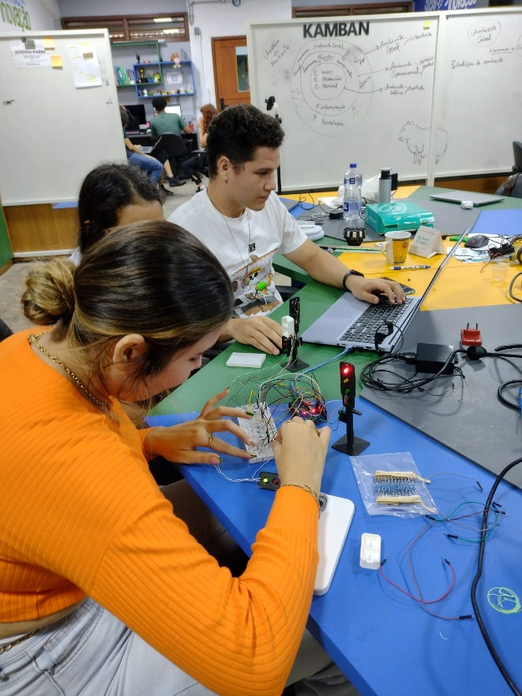

**Figura 1. Alunos realizando a montagem do kit “Semáforo”, da fase I.**

Nesta fase, os estudantes são apresentados aos resistores, protoboards, leds, motores, e acionadores, e são iniciados no uso dos mais diversos tipos de sensores. É durante a fase I, que se compreende o nível de cada aluno de forma individual, a fim de adaptar as aulas e utilização dos kits de forma a proporcionar o melhor ensino possível. São exemplos da fase I os kits: Semáforo de rua e de pedestres, acionados a partir de um botão; Piano com botões e buzzers; e Robô bípede que interage com o usuário através de um sensor ultrassônico.

## **2.4.2. Fase II**

A fase II é focada no aprofundamento dos conceitos e funcionalidades apresentados na fase I. Nesta fase os alunos devem, através da teoria e da prática, implementar novos tipos de sensores, e aprenderem diversas novas técnicas de programação, facilitando o desenvolvimento dos softwares para o Arduino. Também, começam a aplicar de forma mais complexa o uso de motores e atuadores. São exemplos da fase II os kits: Carro controlado através de módulo bluetooth; e Carro Autônomo que identifica os obstáculos através de sensores infravermelho.

## **2.4.3. Fase III**

Na fase III, os kits educacionais aplicam de forma mais complexa o que os alunos aprenderam anteriormente, através da utilização de sensores mais sofisticados, e a atuação em conjunto de diversos tipos diferentes de componentes eletrônicos.

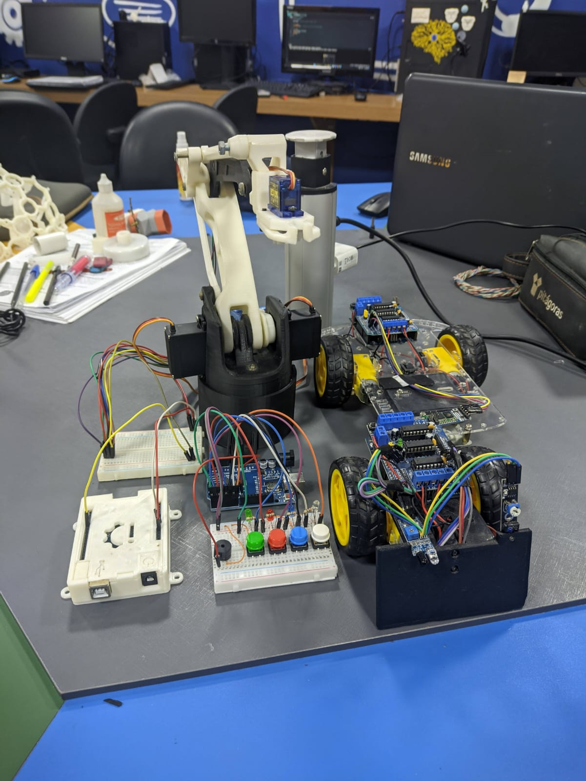

**Figura 2. Kits e experimentos montados durante as fases II e III do RoboXperience.**

Nesta fase, é necessário que os alunos façam uma análise mais detalhada do funcionamento dos kits, devido ao fato de necessitarem de uma precisão maior na montagem e programação. São exemplos da fase III os Kits: Braço robótico controlado a partir de giroscópio e flex sensor integrados em uma luva; e Carro seguidor de linha.

## **2.5. Primera turma**

A primeira turma do RoboXperience teve início no ano de 2023, com os alunos da fábrica de inovação do IFMA-Campus Imperatriz. O objetivo inicial foi formar uma equipe de monitores a partir desta turma, para futuras edições do projeto. No decorrer do programa, foi possível observar na prática a eficiência de cada kit e da trilha de aprendizado. Foi notável, principalmente, o desempenho e as peculiaridades de cada aluno. No início, os estudantes enfrentaram diversas dificuldades de aprendizado, especialmente em conceitos lógicos, fundamentais não apenas na programação, mas também em disciplinas como matemática e outras do currículo escolar. Outro desafio foi a falta de familiaridade dos alunos com eletrônica e trabalho em equipe. No entanto, esses obstáculos foram superados ao longo da aplicação da primeira fase do projeto, por meio de aulas, experimentos e atividades adicionais.

Nas fases dois e três, os estudantes puderam avaliar com mais clareza seu próprio desempenho, pois foram submetidos a atividades mais complexas. Foi observado um rápido desenvolvimento dos alunos em relação à montagem e programação dos kits. Isso se deve ao fato de que, já na fase um, eles tiveram contato teórico e prático com os conteúdos necessários para a montagem dos kits. Essa experiência prática demonstrou a eficiência e eficácia da trilha de aprendizado proposta pelo RoboXperience, reforçando ainda mais a viabilidade deste projeto nas instituições de ensino.

# **3. Disposições Gerais**

## **3.1. Robótica educacional**

A robótica educacional é uma abordagem de aprendizagem que se concentra na aprendizagem e construção de máquinas tecnológicas visando a aquisição de conhecimento. Além de ser uma área de ensino que utiliza tecnologia como ferramenta de aprendizado, como um modelo STEAM, integrando conceitos de Ciência, Tecnologia, Engenharia, Artes e Matemática e possibilitando ao aluno se preparar para desafios como cidadão e no mercado de trabalho. A robótica educacional pode ser implementada em diversos níveis de ensino, desde a educação infantil até o ensino superior. As atividades envolvem desde a construção e programação de robôs simples até a criação de projetos mais complexos que envolvem a solução de problemas do mundo real. A robótica educacional é uma área em constante evolução, com diversas ferramentas e tecnologias disponíveis para serem utilizadas em sala de aula [SILVA, 2009].

# **3.1.1. Benefícios**

Por meio de abordagens dinâmicas e diretas do ensino, complementadas pelas tecnologias da robótica, os estudantes são capacitados a desenvolver processos mentais que lhes permitem solucionar problemas distintos usando a programação e o robô em sala de aula, ao mesmo tempo que aprendem habilidades fundamentais, tais como o pensamento crítico, a resolução de problemas, a colaboração e a criatividade. A robótica educacional também favorece o desenvolvimento de habilidades sociais e emocionais, pois, ao trabalhar em equipe, os alunos aprendem a comunicar-se e a colaborar uns com os outros, bem como a desenvolver habilidades de liderança e resolução de conflitos, ao mesmo tempo que aprimoram o pensamento crítico e a resolução de problemas. [UNIVERSAL ROBOTS, 2022].

**3.2. Impressão 3D**

Impressão 3D é um processo de fabricação, onde um objeto tridimensional é criado a partir de um modelo digital, funcionando por adição de camadas do material para construir um objeto. Este processo começa com a criação de um modelo digital em três dimensões em um software de modelagem ou por meio de um escaneamento. Desta forma, este modelo digital é então preparado para impressão, o que envolve dividir o modelo em camadas, gerar suportes para o modelo e configurar as configurações de impressão, como a temperatura e a velocidade [AUTODESK, 2022].

**3.3. Produto Viável Mínimo**

O desenvolvimento de um Produto Viável Mínimo (MVP, na sigla em inglês) é uma estratégia de desenvolvimento de produtos ou serviços que visa criar uma versão simples e funcional do produto, com apenas as funcionalidades mais importantes, para testar a aceitação do mercado e coletar feedback dos usuários. Ao testar, o proponente pode obter feedbacks valiosos dos usuários e usar estas informações para aprimorar o produto antes de lançá-lo oficialmente. Desta forma, isso permite que a empresa ou instituição faça ajustes em tempo real, economize tempo e dinheiro e ofereça um produto que atenda melhor às necessidades e desejos dos usuários. Em resumo, o desenvolvimento de um Produto Viável Mínimo é uma estratégia eficaz para lançar um produto ou serviço com o menor custo e risco possível [RIES, 2011].

**3.4. Arduino**

Um Arduino é um microcontrolador de placa única e um conjunto de software para programá-lo. O hardware consiste em um projeto simples de hardware livre para o controlador, com um processador Atmel AVR e suporte embutido de entrada/saída. O software consiste de uma linguagem de programação padrão e do bootloader que roda na placa.

Além de ser microcontrolador, o componente também é pré-programado com um bootloader que simplifica o carregamento de programas para o chip de memória flash embutido, comparado com outros aparelhos que usualmente necessitam de um chip programador externo.

O IDE (do inglês Integrated Development Environment ou Ambiente Integrado de Desenvolvimento) do Arduino é uma aplicação multiplataforma escrita em Java derivada dos projetos Processing e Wiring [ARDUINO, 2023]. É esquematizado para introduzir a programação a artistas e a pessoas não familiarizadas com o desenvolvimento de software. Inclui um editor de código com recursos de realce de sintaxe, parênteses correspondentes e indentação automática, sendo capaz de compilar e carregar programas para a placa com um único clique. Com isso não há a necessidade de editar Makefiles ou rodar programas em ambientes de linha de comando.

# **4. Considerações finais**

Primeiramente, o objetivo do RoboXperience é disponibilizar kits educacionais completos que inclua hardware e software, com documentação detalhada e instruções claras para uso em sala de aula.

Além disso, ofertamos capacitação para os professores e educadores, visando o uso efetivo do kit educacional em sala de aula. Para isso, realizamos treinamentos, oficinas e suporte técnico, de modo que os educadores estejam plenamente preparados para o ensino dos conceitos de eletrônica, robótica e programação de forma prática e criativa.

Através da aplicação do RoboXperience no IFMA notamos que o uso dos kits educacionais em sala de aula aumentou o engajamento dos alunos no processo de aprendizagem, além de melhorar o desempenho acadêmico em disciplinas de ciências, tecnologia, engenharia, artes e matemática (STEAM).

Com o kit educacional, os alunos tiveram a oportunidade de desenvolver habilidades técnicas e socioemocionais importantes, como pensamento crítico, resolução de problemas, colaboração e criatividade, preparando-os para um futuro cada vez mais tecnológico.

Por fim, espera-se que o projeto possa ser expandido para outras escolas, além do IFMA, e comunidades, a fim de disseminar a educação STEAM e promover o desenvolvimento tecnológico e social. Para isso, mensuramos nossos resultados por meio de indicadores de desempenho, tais como o número de kits educacionais produzidos e distribuídos, o número de professores capacitados, o aumento no desempenho acadêmico dos alunos e o impacto na comunidade.

**5. Referências**

ARDUINO. Arduino - Introduction. Disponível em: https://www.arduino.cc/en/Guide/Introduction. Acesso em: 7 mar. 2023.

AUTODESK (Brasil). Impressão 3D. [S. l.], 2022. Disponível em: https://www.autodesk.com.br/solutions/3d-printing. Acesso em: 16 fev. 2023.

BANZI, M. Getting Started with Arduino. O'Reilly Media Inc., 1ª. Ed., Sebastopol, CA, 2008.

BLOG MUNDO MAKER (Brasil). Robótica Educacional: A origem pouco conhecida. [S. l.], 2020. Disponível em: https://www.mundomaker.cc/robtica-educacional-a-origem-poucoconhecida/#:~:text=O%20Criador%20da%20Rob%C3%B3tica%20Educacional&text=Foi%20no%20in%C3%ADcio%20da%20d%C3%A9cada,de%20trabalhar%20com%20a%20matem%C3%A1tica. Acesso em: 16 fev. 2023.

COHN, Mike. Desenvolvimento de Software com Scrum: Aplicando Métodos Ágeis com Sucesso. [S. l.: s. n.], 2011.

FERNANDES, M. et al. An analysis of the effectiveness of robotics kits for computer science education. Journal of Educational Computing Research, v. 58, n. 6, p. 1398-1415, 2020.

FREITAS, Bruno; ROCHA, Adriano. Arduino e impressão 3D: Desenvolvendo projetos. São Paulo: Novatec Editora, 2019.

MICHAEL McROBERTS. Arduíno Básico. Tradução Rafael Zanolli. São Paulo: Ed. Novatec, 2011.

NAZARETH, R. et al. STEAM education: An innovative approach in the formation of the citizen of the future. Advances in Science, Technology and Engineering Systems Journal, v. 4, n. 2, p. 350-355, 2019.

SILVA, Alzira. RoboEduc: Uma Metodologia de Aprendizado com Robótica Educacional. 2009. 127 f. Monografia (Bacharelado) - Universidade Federal do Rio Grande do Norte Centro de Tecnologia Programa de Pós-Graduação em Engenharia Elétrica, [S. l.], 2009. Disponível em: https://repositorio.ufrn.br/bitstream/123456789/15128/1/AlziraFS.pdf. Acesso em: 8 fev. 2023.

STEVAN JR., S. L., SILVA, R. A. Automação e Instrumentação Industrial com Arduino – Teoria e Projetos. Editora Érica, 296p., São Paulo, 2015.

RIES, E. Startup Enxuta. Como os Empreendedores Atuais Utilizam a Inovação Contínua para Criar Empresas Extremamente Bem-Sucedidas. São Paulo: Texto Editores, 2011.

ROBOTS, Universal. Robótica educacional: o que é, como funciona e o uso de cobots no processo. [S. l.], 27 abr. 2022. Disponível em: https://www.universal-robots.com/br/blog/rob%C3%B3tica-educacional-o-que-%C3%A9-como-funciona-e-o-uso-de-cobots-no-processo/. Acesso em: 8 fev. 2023.

SANTOS, Emily. 8 em cada 10 professores da rede pública relataram dificuldade em atender alunos com deficiência na pandemia, aponta pesquisa do Cetic. G1, São Paulo, 12 jul. 2022. Disponível em: https://g1.globo.com/educacao/noticia/2022/07/12/pesquisa-cetic-ensino-pandemia.ghtml. Acesso em: 07 mar. 2023.

TIMMIS, HAROLD. Pratical Arduíno Engineering. New York: Technology in Action, 2011.

THOMAS, R.; BESSON, U. The importance of project-based learning and its ability to impact lifelong learners. Journal of Education and Learning, v. 7, n. 2, p. 109-118, 2018.